**1. Пошукова система**

**2. Список товарів**

**3. Корзина**

**4. Особистий кабінет**

**1. Пошукова система**

- Робота пошуку за ключовим словом

- Робота фільтрації результатів пошуку

- Робота сортування результатів пошуку

- Пошук на іншій розкладці клавіатури

- Робота пошуку з некоректним запитом

**2. Список товарів**

- Перевірка відображення списку товарів на головній сторінці

- Перевірка відображення деталей товару при натисканні на товар

- Перевірка роботи фільтрації товарів

- Перевірка роботи сортування товарів

- Перевірка роботи пагінації списку товарів

**3. Кошик**

- Додавання товару до корзини

- Видалення товару з корзини

- Зміна кількості товару в корзині

- Перевірка роботи корзини з порожнім списком товарів

- Перевірка роботи корзини при перевищенні ліміту товарів

**4. Особистий кабінет**

- Перевірка доступності форм входу та реєстрації

- Перевірка доступності інформації про користувача

- Перевірка доступності історії замовлень

- Перевірка доступності опцій редагування особистої інформації

- Перевірка доступності опцій зміни пароля

***Список протестованих сценаріїв:***

- Робота пошуку за ключовим словом

- Робота фільтрації результатів пошуку

- Робота сортування результатів пошуку

- Пошук на іншій розкладці клавіатури

- Робота пошуку з опечаткою

- Перевірка відображення списку товарів на головній сторінці

- Перевірка відображення деталей товару при натисканні на товар

- Перевірка роботи фільтрації товарів

- Перевірка роботи сортування товарів

- Перевірка роботи пагінації списку товарів

Відсоток пройдених тестів становить 90%, не пройдений тест – робота пошукової системи при вводі слова з опечаткою.

**Список знайдених дефектів за допомогою розширення axe DevTools**

Головна сторінка сайту <https://hotline.ua> має 27 дефектів, з них 3 критичних та 24 серйозних:

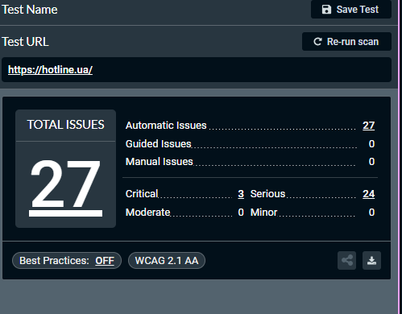

Рис. 1 – Кількість дефектів головної сторінки сайту

Рис. 2 – Дефекти головної сторінки сайту

**Способи виправлення дефектів:**

1. Aria hidden element are not be focusable or contain focusable elements (прихований aria-елемент не повинен приймати фокус або містити елементи, які приймають фокус) – для виправлення дефекту контент, який приймає фокус, повинен мати атрибут tabindex=”1” або повинен бути видалений.
2. Buttons must have discernible text (кнопки повинні мати текст, який можна розрізнити) – для виправлення дефекту потрібно виправити хоча б одне із списку: елемент не має тексту, який видимий для скрінрідерів; атрибут aria-label відсутній або пустий; атрибут aria-label відсутній або посилається на неіснуючі елементи або посилається на пусті елементи; елемент не має атрибуту title; семантика за замовчуванням не було перевизначена за допомогою role=”none” або role=”presentation”.
3. Zooming and scaling must not be disabled (масштабування не повинне бути вимкнутим) – для виправлення дефекту потрібно видалити атрибут user-scalable="no" із тегу <meta>.

Також, для прикладу, категорія “Побутова техніка” має вже 178 дефектів, з них 138 це критичні і 40 серйозні:

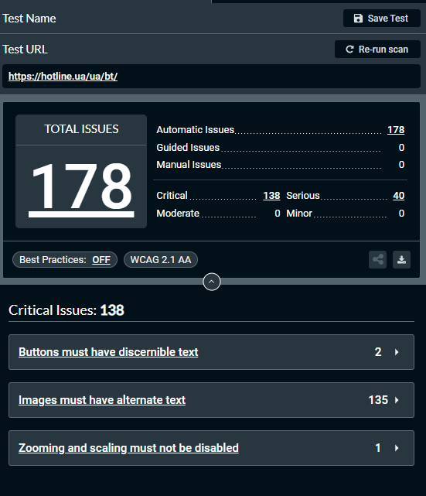

Рис. 3 – Кількість дефектів у категорії “Побутова техніка”